Используя шаблон карточки

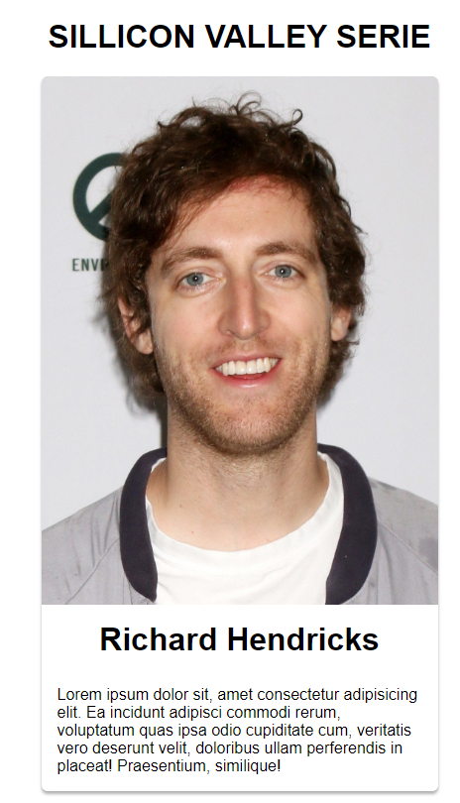

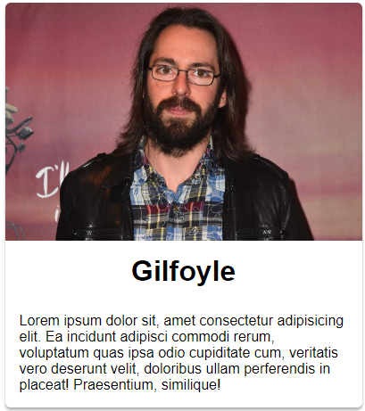

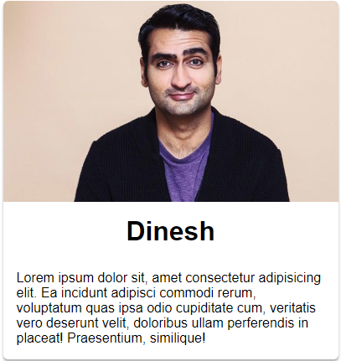

Создайте страницу о спортсменах (актерах, музыкантах и т.д.), используя фотографии и осмысленный текст(!).